МИНИСТЕРСТВО СЕЛЬСКОГО ХОЗЯЙСТВА РОССИЙСКОЙ ФЕДЕРАЦИИ
ФГБУ «Россельхозцентр»
Филиал ФГБУ «Россельхозцентр» по Краснодарскому краю
СИГНАЛИЗАЦИОННОЕ СООБЩЕНИЕ РОССЕЛЬХОЗЦЕНТРА  № 41 от 15.08.2025 г. | 

350051, Краснодарский край, г. Краснодар, ул. Рашпилевская,329 тел. (861) 224-72-31, e-mail: otdelzr23@yandex.ru

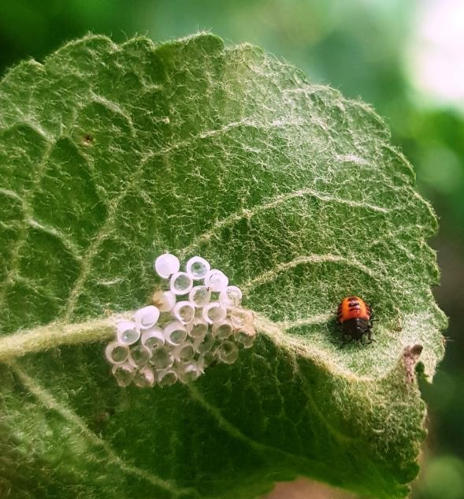
Для выявления, мониторинга и отлова вредителя необходимо использовать феромонные ловушки. Обнаруженные единичные кладки следует уничтожать вручную. По личинкам необходимо проводить обработку препаратами согласно
Коричнево-мраморный клоп
В настоящее время идет отрождение и
развитие
личинок
коричнево-мраморного
второй генерации
клопа, опасного
карантинного вредителя овощных, плодовых, пропашно-технических, субтропических культур, винограда и др. Личинки первого возраста черно - оранжевые, второго - черные, третьего - пятого с неравномерной окраской, сверху с оранжево-желтыми пятнами, по
бокам груди с шипами, без крыльев.
«Каталогу….».
Важно! Применение пестицидов и агрохимикатов в сельскохозяйственном производстве проводится только после предварительного обследования сельскохозяйственных угодий. Строго соблюдать регламент применения, правила личной гигиены и техники безопасности.



www.rsc23.ru

